TUGAS
MANAJEMEN JARINGAN

Disusun Oleh:

Nama : Anggy Tias Kurniawan
NIM : 09011181520024

JURUSAN SISTEM KOMPUTER
FAKULTAS ILMU KOMPUTER
UNIVERSITAS SRIWIJAYA
2018
An Extended SNMP Based IoT Context-Aware Model for Dynamic Adaptability of Embedded Systems Software

Model IoT ditunjukkan pada Gambar 1. context-collectors adalah input sensor / sistem. Dalam paper ini context-collectors adalah data Green Light, error info dan data Scoot seperti yang ditunjukkan pada Tabel 1. Ada juga data konteks lokal dari perangkat keras ITS BAC (Button Audio Conflict) dan BS (Button Stuck) seperti yang ditunjukkan pada Tabel 3. Context-controllers adalah rangkaian kontrol dan merupakan data Force dan Demand yang ditunjukkan pada Tabel 2 dan pengendali ITS lokal vibe, led dan logging seperti yang ditunjukkan pada Tabel 3. Mesin kognitif bertanggung jawab untuk memungkinkan adaptasi dinamis menggunakan logika Fuzzy Cognitive Map dengan menggunakan operator phi / delta untuk menetapkan bobot yang dapat dikonfigurasi pengguna ke kombinasi kolektor yang berbeda untuk menentukan hasil error flag. Pada Tabel 3 pengguna memilih nilai BAC dan BS apa yang menentukan output tertentu. Logika ini dikodekan ke dalam peta logika yang ditafsirkan dan dijalankan oleh mesin kognitif. Dalam model IoT, context-collectors terintegrasi dengan mesin kognitif yang juga melakukan buffering dan rata-rata sampel SCOOT.
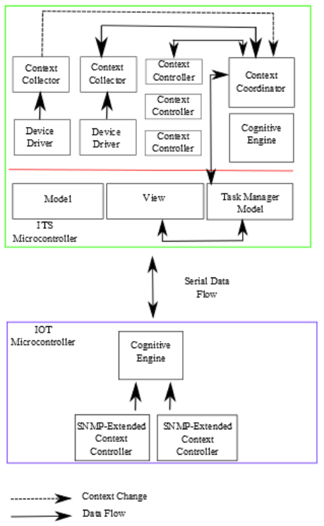
GAMBAR 1. SYSTEM ARCHITECTURE

SNMP dipilih karena komponen pengidentifikasi objek dari mib (management information database) memetakan langsung ke elemen model konteks yang ada. Traffic controller mib dalam paper ini adalah mib publik. SNMP extensibility memungkinkan untuk implementasi yang mulus dari fungsi perangkat lunak collector dan controller.
SNMP memiliki banyak fitur termasuk snmpd agent daemon (digunakan oleh context controllers/collectors), trapd / inform daemon (digunakan oleh context collectors), get / set aplikasi command line (digunakan oleh context controllers). SNMP snmpd Agen dapat diekspansi dengan berbagai cara. Dalam paper ini digunakan: pertama mengkompilasi ulang agen untuk memasukkan modul mib konteks dan yang kedua menggunakan skrip bash dalam mode pass. Platform perangkat keras ITS adalah MCU 8-bit, tertanam prosesor Flash 128 KB. Platform perangkat lunak pengontrol mikro IoT adalah prosesor ARM 75MHz yang menjalankan Linux dengan Flash 8 MB, 16 MB SDRAM.
Tabel 1 dan 2 menunjukkan aliran pesan antara ITS / IoT mikro-controller (serial) (kolom 2) dan sistem SCOOT jarak jauh (SNMP) (kolom 3). Piranti pengontrol lalu lintas lokal menyediakan data Green Light, kondisi kesalahan, SCOOT detector dan sistem SCOOT jarak jauh merespon dengan data Force dan Demand untuk hardware pengendali traffic. Tabel 3 menunjukkan bagaimana kondisi kesalahan lokal dapat dikombinasikan untuk memberikan berbagai kesalahan SCOOT (pengaturan kesalahan prioritas yang berbeda) serta respon ITS lokal (actuating vibe, led, logging). Tabel 3 biasanya dikodekan ke dalam peta logika yang diunduh ke ITS dan hardware IOT dan masing-masing diinterpretasikan oleh mesin kognitif.

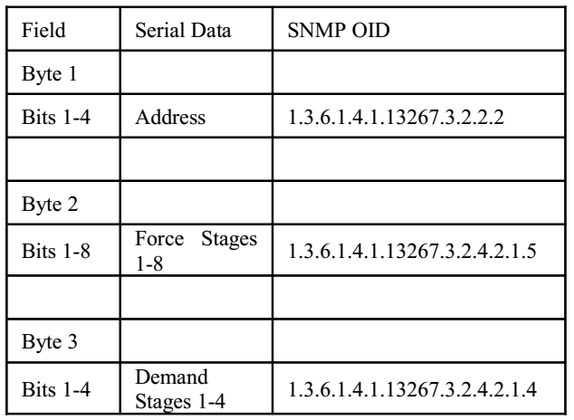
TABLE 1. REQUEST MESSAGE

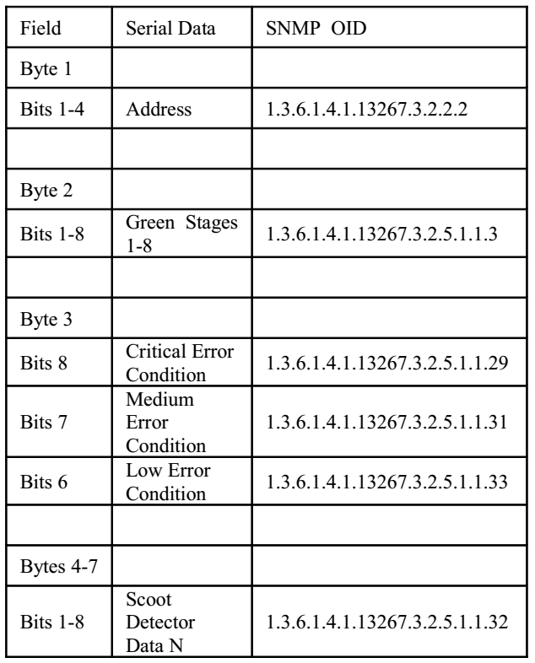
TABLE 2. RESPONSE MESSAGE

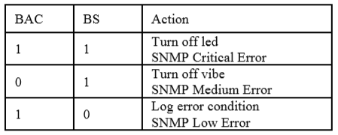
TABLE 3. COGNITIVE MAP LOGIC

Gambar 2 dan 3 menunjukkan operasi aliran pesan context collector dan context controllers. Gambar 2 menunjukkan tangkapan wireshark dari pesan set snmp dari server SCOOT jarak jauh untuk mengatur bit kekuatan pengendali traffic setempat. Gambar 3 menunjukkan penangkapan wireshark dari pesan context collector yang dikirim menggunakan snmp menginformasikan untuk memperbarui server SCOOT jarak jauh. Khususnya kondisi Low error dilaporkan serta data SCOOT baru.
Telah ditunjukkan model context-aware IoT yang cocok untuk menambahkan konektivitas internet untuk sumber daya hardware untuk industri ITS. Penggunaan mesin kognitif dalam model IoT memungkinkan penambahan konteks lokal yang dapat dikonfigurasi pengguna ke algoritma SCOOT.

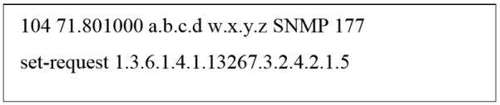
GAMBAR 2. SNMP CONTEXT-CONTROLLER MESSAGES

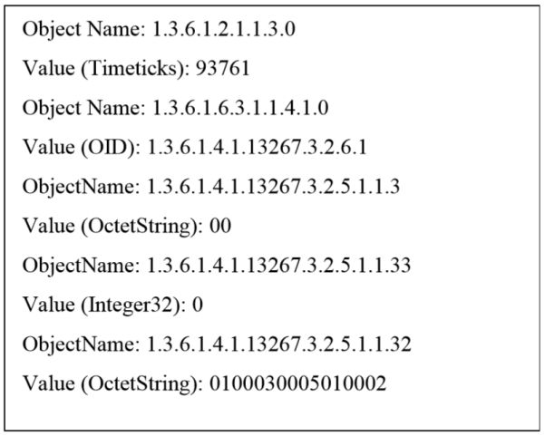
GAMBAR 3. SNMP CONTEXT-CONTROLLER MESSAGES

